Actividad Grupal

Segmentación

## Objetivo

En esta actividad, nos vamos a enfrentar a un verdadero problema de segmentación. La segmentación como se ha visto en teoría consiste en aislar/detectar objetos dentro de una imagen. En este caso, vamos a segmentar los patos de la imagen.

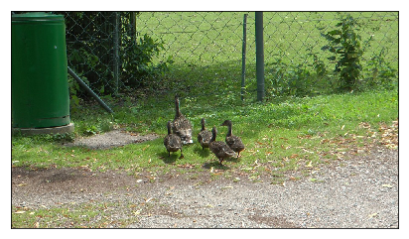

El resultado esperado de este ejercicio es el siguiente:

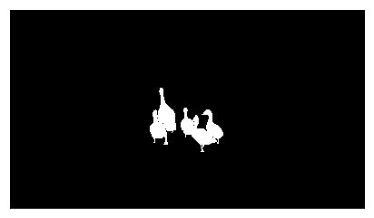

Consistente en una imagen con 0 y 1 (también puede ser True/False) que contiene el objeto detectado (patos), ignorando el fondo.

## Metodología

Existen muchas maneras de enfocar este problema y el alumno/a podrá hacer uso de cualquier técnica que considere de segmentación (puede ser vista en clase o alguna otra) para resolver este problema.

Como metodología, no obstante, sugerimos que el alumno/a tome ventaja del color de la imagen y del hecho de que los patos son diferentes en color con respecto al verde del césped, luego sugerimos el uso de segmentación basada en color.

Se presenta un notebook con todos los paquetes necesarios y funciones ya creadas para facilitar al alumno/a el comienzo.

En este caso concreto, presentamos la función factor_f_evaluation que ayuda a comparar como de buena es una segmentación versus el ground truth (es decir, el resultado esperado). Ambas imágenes que toma como parámetro deberán ser imágenes con datos en binario (no con 0 y 1, sino TRUE/FALSE).

Esta función devuelve un valor entre 0 y 1. Cuanto más cerca de 1 esté, mejor será la segmentación comparada con la realidad.

## Entregable y evaluación

El entregable consistirá en una memoria, en PDF, donde se analice el código escrito y las salidas tanto de la imagen segmentada como del factor F obtenido, así como una descripción detallada de cómo se ha resuelto.

El alumno/a deberá probar varias técnicas y detallar con cuál ha obtenido mejores resultados.

En caso de que no se detalle la descripción de cómo se ha resuelto, no se obtendrá la máxima nota.

|  |  |  |  |
| --- | --- | --- | --- |
| Actividad Grupal  (valor real: 4  puntos) | Descripción | Puntuación máxima  (puntos) | Peso  % |
| Criterio 1 | Inicio del ejercicio con carga de la imagen, importación de paquetes, etc… | 1 | 10% |
| Criterio 2 | Empleo de algoritmos de segmentación basada en color para obtener una primera segmentación (no tiene por qué ser perfecta) | 4 | 40% |
| Criterio 3 | Depurar la segmentación y conseguir valores de factor f por encima del 0.5 | 3 | 30% |
| Criterio 4 | Documentar adecuadamente el ejercicio justificando las decisiones tomadas (métodos empleados, filtros, etc…) | 2 | 20% |
|  |  | **10** | **100 %** |